笔记系统

1. 使用数据

user：

username：wenbipeng password：123 nickname：温必芃

username：juyixie password：123 nickname：刘德华

username：zhangyishan password：123 nickname：张一山

admin：

gmname：admin password：123

note：

id：0（公开）nickname：温必芃 title：关于吃饭 content：按时吃饭对身体好

comment: 评论区:

1. 数据表结构如上：

其中

user：

username是主键约束，nickname有唯一、非空约束

note：

id指定文章类型（0-公开，1-私密，2-公告），nickname有外键约束与user表中nickname同时删除与添加，title与content都是非空约束。

admin:

程序中未注册管理员的选项，需手动为表中添加管理员。

gmname和password都有非空约束

1. 测试截图：
   1. ：登录与注册

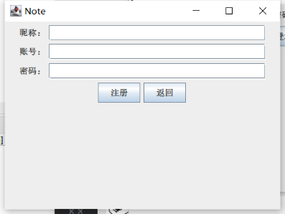

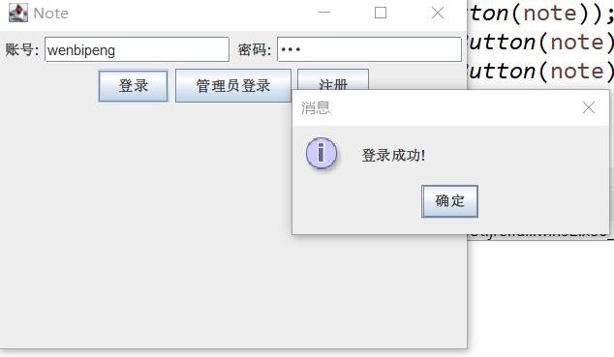

* 1. ：用户登录后菜单

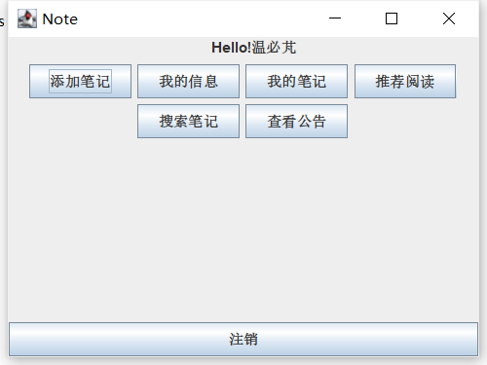

* 1. ：添加笔记、我的信息、我的笔记

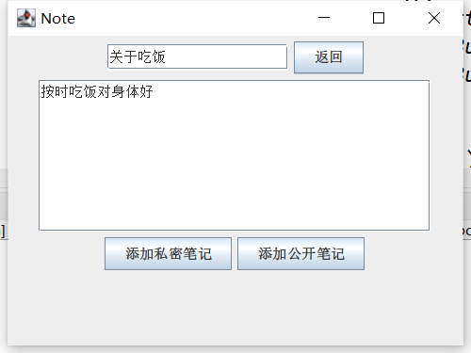

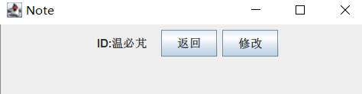

* 1. ：我的笔记

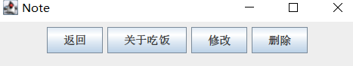

* 1. ：推荐阅读

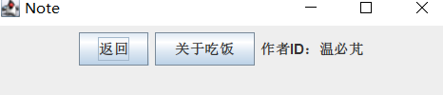

* 1. ：搜索笔记

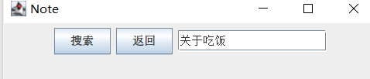

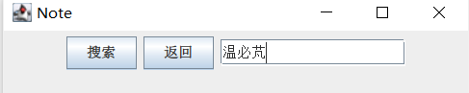

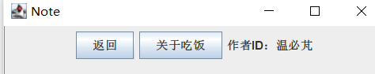

* 1. ：查看公告

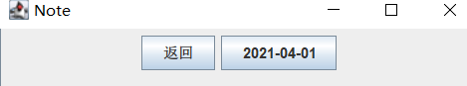

* 1. ：管理员界面

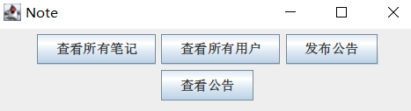

相对于用户，管理员的查看公告查看笔记查看用户均有删除或修改功能

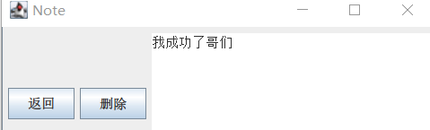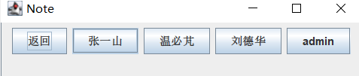

* 1. 发布公告：

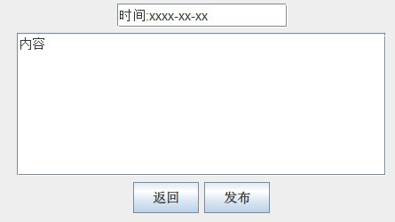

4．缺点之处：

①：功能少（我觉得大多功能通过建立多几张表即可完成、可能师兄想考验我们的数据库的三大范式写的怎么样，有点偷懒。。。）

②：画面较简陋，只学了一点swing就开始制作，对于一些功能运用还不是很熟练，仅仅能看。

③：公告与笔记用的同一张表，因为有外键约束，note的作者nickname必须是user表中有的数据，我就提前在user表中加了一个管理员用户，又是偷懒的地方。

④：分包不够明确，将service和control放在了一个包里，对于一些分工还不是那么明确。

5．我认为的难点：

①：每个用户看到的我的笔记、个人信息的界面是不一样的，要用到一个界面动态展示，是一个难点。

②：对于点击一个按钮就能获得笔记的具体内容，是挺考究一个对数据的处理的。